依財政部台財融(六)第0936000140號函規定應揭露事項
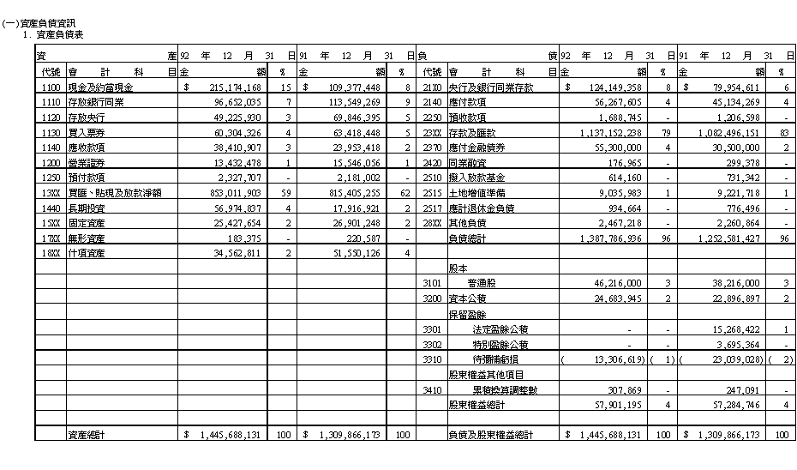

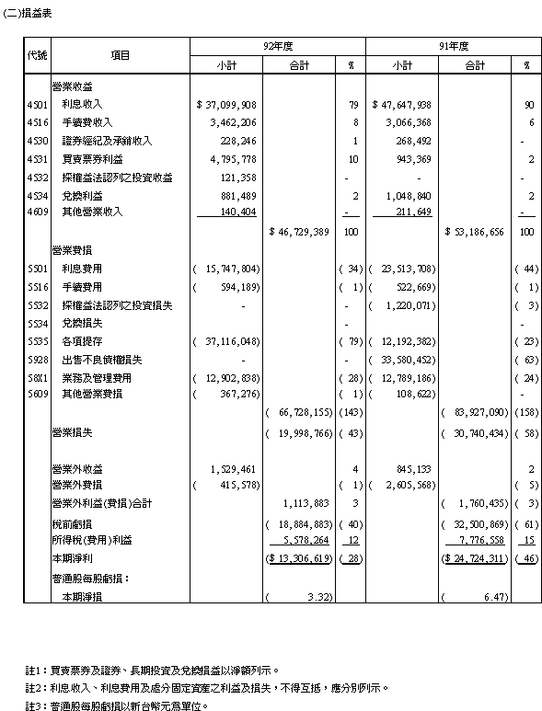

3.放款、催收款及投資損失準備提列政策：
係將資產按本行「授信資產風險評估作業要點」暨「授信資產風險分類標準」辦理評估後，按適當比率提存。即第一類：屬正常類提存萬分之四；第二類：屬有欠正常類提存百分之一；第三類：屬收回困難類提存百分之五十；第四類：屬收回無望類提存百分之百。本公司另就其收回之可能性，就其不足之部分評估提列備抵呆帳。

4.特殊記載事項：
 | 案由及金額
最近一年度負責人或職員因業務上違反法令經檢察官起訴者 | 民國88年921地震導致東星大樓倒塌，有關本行松山分行修繕工程，經台灣台北地方法院檢察署及台北市政府工務局委託之台北市土木技師公會鑑定，鑑定結果「仍無法證明本行所從事修繕工程為本件大樓倒塌因素之一」，但台灣台北地方法院檢察署仍於92.11.5以因業務過失致死罪起訴本行行員，目前本案現由台北地院審理中。
最近一年度違反法令經財政部處以罰鍰者 | 1.金額新台幣二百萬元正：  函文：財政部92.5.5台財融（二）字第0920019054號處分書。  事由：本行區域中心設置時未依照銀行法第五十七條第二項規定事先申請核准，即先行設立。  2.金額新台幣一十八萬元正：  函文：財政部92.7.23台財融（六）字第0928011140號處分書。  事由：本行國際金融業務分行違反「國際金融業務條例」第四條第六款有關國際金融業務分行辦理外幣匯兌業務之對象限為中華民國境外個人、法人等之規定。
最近一年度缺失經財政部嚴予糾正者 | 函文：財政部92.3.12台財融（二）字第0920004765號函。  事由：民國84至90年1月間本行辦理客戶○○公司存款提領，因部份作業不符規定，且管理人員疏未督導並及時導正，受財政部嚴予糾正。
最近一年度因人員舞弊、重大偶發案件或未切實依「金融機構安全維護注意要點」之規定致發生安全事故，其年度個別或合計損失逾五千萬元者 | 無
其他 | 無
註 1：最近一年度係指自揭露基準日往前推算一年。
註 2：最近一年度違反法令經財政部處以罰鍰者，係指經金融局、證券暨期貨管理委員會及保險司等三單位核處罰鍰者。

(以下空白)
(十)其他
1.董事、監察人：
董事及監察人資料(一)
 |  |  |  |  |  |  |  |  |  |  |  |  | 92年12月31日
職稱 | 姓名 |  | 任期 | 選任時 |  | 現在 |  | 配偶、未成年子女 |  | 利用他人名義 |  |  | 目前兼任其他公司之職務
職稱 | 姓名 | 選任 | 任期 | 持有股份 |  | 持有股數 |  | 現在持有股份 |  | 持有股份 |  | 主要 | 目前兼任其他公司之職務
(註一) | 姓名 | 日期 | 任期 | 股數 | 持股 | 股數 | 持股 | 股數 | 持股 | 股數 | 持股 | 經(學)歷 | 目前兼任其他公司之職務
(註一) | 姓名 |  | 任期 | 股數 | 比率 | 股數 | 比率 | 股數 | 比率 | 股數 | 比率 | (註二) | 目前兼任其他公司之職務
董事長 | 謝壽夫 | 92.7.8 | 3年 | 3,821,600,000 | 100% | 4,621,600,000 | 100% | 0 | 0 | 0 | 0 | 成功大學 | 第一金控董事長、美國第一銀行董事長
 |  |  |  |  |  |  |  |  |  |  |  | 第一信託副總經理、台新銀行副總經理、台新金控總經理 | 第一金控董事長、美國第一銀行董事長
董事長 | 第一金控代表
常務 | 蔡哲雄 | 92.7.8 | 3年 | (3,821,600,000) | (100%) | (4,621,600,000) | (100%) | 0 | 0 | 0 | 0 | 政治大學 | 第一金控總經理，第一富蘭克林投信(股)公司董事、美國第一銀行董事、開發國際投資(股)公司董事
 |  |  |  |  |  |  |  |  |  |  |  | 本行消費金融中心主任、財務部經理、副總經理、總經理 | 第一金控總經理，第一富蘭克林投信(股)公司董事、美國第一銀行董事、開發國際投資(股)公司董事
董事
董事 | 第一金控代表
常務 | 吳繁治 | 92.7.8 | 3年 | (3,821,600,000) | (100%) | (4,621,600,000) | (100%) | 0 | 0 | 0 | 0 | 文化大學 | 台灣銀行秘書室主任
 |  |  |  |  |  |  |  |  |  |  |  | 台灣銀行公庫部、企劃部、發行部經理 | 台灣銀行秘書室主任
董事
董事 | 第一金控代表
常務 | 陳田垣 | 92.7.8 | 3年 | (3,821,600,000) | (100%) | (4,621,600,000) | (100%) | 0 | 0 | 0 | 0 | 淡江大學 | 第一金控董事、金園投資及金門汽車（股）公司董事長
 |  |  |  |  |  |  |  |  |  |  |  | 台灣可口可樂（股）公司董事長 | 第一金控董事、金園投資及金門汽車（股）公司董事長
董事
董事 | 第一金控代表
董事 | 杜總輝 | 92.7.8 | 3年 | (3,821,600,000) | (100%) | (4,621,600,000) | (100%) | 0 | 0 | 0 | 0 | 政治大學 | 第一金控董事
 |  |  |  |  |  |  |  |  |  |  |  | 統一綜合證券集團總裁、東吳大學教授、聯翔投資(股)公司董事長 | 第一金控董事
董事 | 第一金控代表
董事 | 黃清苑 | 92.7.8 | 3年 | (3,821,600,000) | (100%) | (4,621,600,000) | (100%) | 0 | 0 | 0 | 0 | 日本大學 | 第一金控董事、日本大和證券SMBC株式會社亞太地區執行長、聯華電子(股)公司董事、鴻海精密工業(股)公司董事、統一超商(股)公司董事
 |  |  |  |  |  |  |  |  |  |  |  | 台灣證券交易所董事、日商大和證券株式會社駐台代表
董事 | 第一金控代表
董事 | 姚秋旺 | 92.7.8 | 3年 | (3,821,600,000) | (100%) | (4,621,600,000) | (100%) | 0 | 0 | 0 | 0 | 美國紐約大學 | 第一金控董事
 |  |  |  |  |  |  |  |  |  |  |  | 台北市政府主計處長、華銀、交銀、北銀、高銀經理，現任行政院主計官 | 第一金控董事
董事 | 第一金控代表
董事 | 郭照榮 | 92.7.8 | 3年 | (3,821,600,000) | (100%) | (4,621,600,000) | (100%) | 0 | 0 | 0 | 0 | 政治大學
 |  |  |  |  |  |  |  |  |  |  |  | 行政院經建會委員、中山大學財務管理系副教授，現任中山大學財務管理系教授兼主任
董事 | 第一金控代表
董事 | 王塗發 | 92.7.8 | 3年 | (3,821,600,000) | (100%) | (4,621,600,000) | (100%) | 0 | 0 | 0 | 0 | 美國加州大學 | 第一金控董事、台灣電力公司常務董事
 |  |  |  |  |  |  |  |  |  |  |  | 中興大學經濟學研究所所長、考試院高考、普考典試委員、台北大學經濟學系教授、主任 | 第一金控董事、台灣電力公司常務董事
董事 | 第一金控代表
董事 | 楊益成 | 92.7.8 | 3年 | (3,821,600,000) | (100%) | (4,621,600,000) | (100%) | 0 | 0 | 0 | 0 | 台灣大學 | 台灣育成中小企業開發(股)公司常務董事
 |  |  |  |  |  |  |  |  |  |  |  | 中華票券公司常務董事、常駐監察人，現任中小企業聯合輔導中心總經理 | 台灣育成中小企業開發(股)公司常務董事
董事 | 第一金控代表
董事 | 高柔哲 | 92.7.8 | 3年 | (3,821,600,000) | (100%) | (4,621,600,000) | (100%) | 0 | 0 | 0 | 0 | 逢甲大學 | 第一金控董事、華南銀行債權管理部經理
 |  |  |  |  |  |  |  |  |  |  |  | 華南銀行研究員、專門委員、董事會主任秘書 | 第一金控董事、華南銀行債權管理部經理
董事 | 第一金控代表
董事 | 陳錦村 | 92.7.8 | 3年 | (3,821,600,000) | (100%) | (4,621,600,000) | (100%) | 0 | 0 | 0 | 0 | 台灣科技大學 | 中華電信公司董事
 |  |  |  |  |  |  |  |  |  |  |  | 中央大學財務金融系所長、管理學院代理院長，現任中央大學財務金融系教授兼總務長 | 中華電信公司董事
董事 | 第一金控代表
董事 | 徐仁輝 | 92.7.8 | 3年 | (3,821,600,000) | (100%) | (4,621,600,000) | (100%) | 0 | 0 | 0 | 0 | 美國南加州大學
 |  |  |  |  |  |  |  |  |  |  |  | 財政部國庫署專門委員、世新大學經濟系副教授兼代主任，現任世新大學經濟系教授兼研究發展處研發長
董事 | 第一金控代表
董事 | 戴嚴 | 92.7.8 | 3年 | (3,821,600,000) | (100%) | (4,621,600,000) | (100%) | 0 | 0 | 0 | 0 | 上海法學院 | 第一金控董事
 |  |  |  |  |  |  |  |  |  |  |  | 財政部機要秘書、經濟部機要秘書、本行專門委員、董事 | 第一金控董事
董事 | 第一金控代表
常駐 | 張兆順 | 92.7.8 | 3年 | (3,821,600,000) | (100%) | (4,621,600,000) | (100%) | 0 | 0 | 0 | 0 | 政治大學 | 第一金控監察人、第一富蘭克林投信(股)公司董事長
 |  |  |  |  |  |  |  |  |  |  |  | 士農證券(股)公司董事、監察人、會計師公會聯合會專業教育委員會執行長、建智會計師事務所會計師 | 第一金控監察人、第一富蘭克林投信(股)公司董事長
監察人
監察人 | 第一金控代表
監察人 | 馬秀如 | 92.7.8 | 3年 | (3,821,600,000) | (100%) | (4,621,600,000) | (100%) | 0 | 0 | 0 | 0 | 美國阿拉巴馬州立大學 | 中油公司監察人
 |  |  |  |  |  |  |  |  |  |  |  | 勤業會計師事務所查帳員、政治大學會計系講師、副教授，現任教授 | 中油公司監察人
監察人 | 第一金控代表
監察人 | 潘隆政 | 92.7.8 | 3年 | (3,821,600,000) | (100%) | (4,621,600,000) | (100%) | 0 | 0 | 0 | 0 | 淡江大學 | 中央存款保險公司副總經理
 |  |  |  |  |  |  |  |  |  |  |  | 行政院主計處專員、財政部金融局組長 | 中央存款保險公司副總經理
監察人 | 第一金控代表
監察人 | 吳勝雄 | 92.7.8 | 3年 | (3,821,600,000) | (100%) | (4,621,600,000) | (100%) | 0 | 0 | 0 | 0 | 台北商專 | 第一金控監察人、台灣銀行營業部(二)經理
 |  |  |  |  |  |  |  |  |  |  |  | 台灣銀行儲蓄部、三義、中和、松山、新竹、南門等分行經理 | 第一金控監察人、台灣銀行營業部(二)經理
監察人 | 第一金控代表
監察人 | 黃維生 | 92.7.8 | 3年 | (3,821,600,000) | (100%) | (4,621,600,000) | (100%) | 0 | 0 | 0 | 0 | 中興大學 | 第一金控監察人、維紡隆（股）公司董事長、揚生針織（股）公司董事長
 |  |  |  |  |  |  |  |  |  |  |  | 台北北門扶輪社社長 | 第一金控監察人、維紡隆（股）公司董事長、揚生針織（股）公司董事長
監察人 | 第一金控代表
總經理 | 廖龍一 | 92.12.19 |  | 0 | 0 | 0 | 0 | 0 | 0 | 0 | 0 | 台灣大學 | 彰化銀行董事、財金資訊(股)公司董事
 |  |  |  |  |  |  |  |  |  |  |  | 本行業務部經理、副總經理 | 彰化銀行董事、財金資訊(股)公司董事
副 | 黃秀男 | 90.8.27 |  | 0 | 0 | 0 | 0 | 0 | 0 | 0 | 0 | 政治大學 | 台灣中小企銀董事、台北外匯經濟(股)公司監察人、台灣金聯資產管理(股)公司董事
 |  |  |  |  |  |  |  |  |  |  |  | 本行營業部經理 | 台灣中小企銀董事、台北外匯經濟(股)公司監察人、台灣金聯資產管理(股)公司董事
總經理
副 | 張義雄 | 91.5.13 |  | 0 | 0 | 0 | 0 | 0 | 0 | 0 | 0 | 淡江大學 | 第一富蘭克林投信(股)公司董事、台灣金融資產服務(股)公司董事
 |  |  |  |  |  |  |  |  |  |  |  | 本行營業部經理、總務室主任、業務部經理 | 第一富蘭克林投信(股)公司董事、台灣金融資產服務(股)公司董事
總經理
註一：屬法人股東代表者，應註明法人股東名稱並應填列法人股東之主要股東表。
註二：與擔任目前職位相關之經歷，如於前揭期間曾於查核簽證會計師事務所或關係企業任職，應敘明其擔任之職稱及負責之職務。

董事及監察人資料(二)
 | 條件 | 是否具有五年以上商務、法律、財務或公司業務所須之工作經驗 | 符合獨立性情形(註2) |  |  |  |  |  |  | 備 註
姓名 (註1) |  | 是否具有五年以上商務、法律、財務或公司業務所須之工作經驗 | １ | ２ | ３ | ４ | ５ | ６ | ７ | 備 註
謝壽夫 |  | Ｖ |  | Ｖ | Ｖ |  |  | Ｖ |  | 董事長
蔡哲雄 |  | Ｖ |  | Ｖ | Ｖ |  |  | Ｖ |  | 常務董事
吳繁治 |  | Ｖ |  | Ｖ | Ｖ |  |  | Ｖ |  | 常務董事
陳田垣 |  | Ｖ |  | Ｖ | Ｖ |  |  | Ｖ |  | 常務董事
杜總輝 |  | Ｖ |  | Ｖ | Ｖ |  |  | Ｖ |  | 董事
黃清苑 |  | Ｖ |  | Ｖ | Ｖ |  |  | Ｖ |  | 董事
姚秋旺 |  | Ｖ |  | Ｖ | Ｖ |  |  | Ｖ |  | 董事
郭照榮 |  | Ｖ | Ｖ | Ｖ | Ｖ | Ｖ | Ｖ | Ｖ |  | 董事
王塗發 |  | Ｖ |  | Ｖ | Ｖ |  |  | Ｖ |  | 董事
楊益成 |  | Ｖ | Ｖ | Ｖ | Ｖ | Ｖ | Ｖ | Ｖ |  | 董事
高柔哲 |  | Ｖ |  | Ｖ | Ｖ |  |  | Ｖ |  | 董事
陳錦村 |  | Ｖ | Ｖ | Ｖ | Ｖ | Ｖ | Ｖ | Ｖ |  | 董事
徐仁輝 |  | Ｖ | Ｖ | Ｖ | Ｖ | Ｖ | Ｖ | Ｖ |  | 董事
戴嚴 |  | Ｖ |  | Ｖ | Ｖ |  |  | Ｖ |  | 董事
張兆順 |  | Ｖ |  | Ｖ | Ｖ |  |  | Ｖ |  | 常駐監察人
馬秀如 |  | Ｖ | Ｖ | Ｖ | Ｖ | Ｖ | Ｖ | Ｖ |  | 監察人
潘隆政 |  | Ｖ | Ｖ | Ｖ | Ｖ | Ｖ | Ｖ | Ｖ |  | 監察人
吳勝雄 |  | Ｖ |  | Ｖ | Ｖ |  |  | Ｖ |  | 監察人
黃維生 |  | Ｖ |  | Ｖ | Ｖ |  |  | Ｖ |  | 監察人
註1：欄位多寡視實際數調整。
註2：各董事、監察人符合下述各條件者，請於各條件代號下方空格中打“Ｖ”。
(1)非為公司之受僱人或其關係企業之董事、監察人或受僱人。
(2)非直接或間接持有公司已發行股份總額百分之一以上或持股前十名之自然人股東。
(3)非前二項人員之配偶或二親等以內直系親屬。
(4)非直接或間接持有公司已發行股份總額百分之五以上法人股東之董事、監察人、受僱人
或持股前五名法人股東之董事、監察人、受僱人。
(5)非與公司有財務、業務往來之特定公司或機構之董事、監察人、經理人或持股百分之五以上股東。
(6)非為最近一年內提供公司或關係企業財務、商務、法律等服務、諮詢之專業人士、獨資、合夥、公司
或機構團體之企業主、合夥人、董事(理事)、監察人(監事)、經理人及其配偶。
(7)非為公司法第二十七條所訂之法人或代表人。

2.董事、監察人酬勞(92年度)

3.持有銀行股份依股數排序前十名股東之姓名，如屬法人股東代表者，應載明該法人股東名稱；持有股數；持有股數占己發行股數之比例；股權設質情形

４.重大資產處分情形
(1).取得不動產之金額達新台幣一億元或實收資本額百分之二十以上：
本公司民國92年1月至12月31日無此情形。
(2).處分不動產之金額達新台幣一億元或實收資本額百分之二十以上：
處分之  公司 | 財產名稱 | 交易日(註) | 原取得日期 | 帳面價值 | 交易金額 | 價款收取情形 | 處分(損)益 | 交易對象 | 關係 | 處分目的 | 價格決定之參考依據 | 其他約定事項
第一銀行 | 承受擔保品－土地及建物 | 92.2.24 | 89.1.20 | $115,768 | $118,330 | 已全數收迄 | $2,562 | 裕毛屋企業(股)公司 | 無 | 依銀行法第七十六條規定處分承受之擔保品 | 專業鑑價機構鑑估時價及本公司鄰近分行查估之時價 | 無
第一銀行 | 承受擔保品－土地及建物 | 92.5.27 | 89.1.17 | $332,236 | $231,005 | 已全數收迄 | $（101,231） | 吳東和 | 無 | 依銀行法第七十六條規定處分承受之擔保品 | 專業鑑價機構鑑估時價及本公司鄰近分行查估之時價 | 無
第一銀行 | 非營業用資產－土地及建物 | 92.5.27 | 32.12.30 | $36,307 | $171,000 | 已全數收迄 | $134,693 | 李麗裕  李麗生  李柏毅  李柏儒 | 無 | 處分閒置資產 | 專業鑑價機構鑑估時價及本公司鄰近分行查估之時價 | 無

5.公司治理運作情形

公司治理運作情形及其與銀行業公司治理實務守則差異情形
項 目 | 運 作 情 形 | 與銀行業公司治理實務守則差異情形
- 銀行股權結構及股東權益  - 銀行處理股東建議或爭議等事項之方式  - 銀行建立與關係企業風險控管機制及防火牆情形 | - 本行之單一股東為第一金控，溝通管道順暢。  - 依據「第一商業銀行與轉投資事業間人員、資訊暨業務交流注意要點」辦理。 | 符合。
- 董事會之組成及職責  - 銀行設置獨立董事之情形  - 定期評估簽證會計師獨立性之情形 | (一) 無。  (二) 本行於每年聘任會計師辦理財務及稅務簽證時皆已徵取會計師獨立性聲明書並提報董事會決議會計師委任事宜。 | (一)依財政部金融局93年1月2日台融局（一）字第0921001066號函布「金融控股公司及銀行業公司治理實務守則(草案)及發佈事宜」會議記錄中，有關獨立董監事及審計委員會制度之規劃，得有較彈性之設計，因此擬俟銀行公會就該部分依會議決議，再次修正「銀行業公司治理實務守則」後再議。  (二)符合。
- 監察人之組成及職責  - 銀行設置獨立監察人之情形  - 監察人與銀行之員工及股東溝通之情形 | - 無。  - 本行常駐監察人辦公室自由開放，並於本行網站設置常駐監察人信箱，員工及利害關係人溝通管道順暢。 | (一)依財政部金融局93年1月2日台融局（一）字第0921001066號函布「金融控股公司及銀行業公司治理實務守則(草案)及發佈事宜」會議記錄中，有關獨立董監事及審計委員會制度之規劃，得有較彈性之設計，因此擬俟銀行公會就該部分依會議決議，再次修正「銀行業公司治理實務守則」後再議。  (二)符合。
- 資訊公開  銀行採行其他資訊揭露之方式(如架設英文網站、指定專人負責公司資訊之蒐集及揭露、落實發言人制度、上市上櫃銀行法人說明會過程放置網站等) | - 目前本行網站上已提供英文年報及英文版之每月損益、資產品質概況。  - 本行業已建立發言人制度，目前係由蔡副總經理哲三擔任，代理人為吳副總經理清雲。 | 符合。
- 銀行設置審計委員會等功能委員會之運作情形 | 否。 | 依財政部金融局93年1月2日台融局（一）字第0921001066號函布「金融控股公司及銀行業公司治理實務守則（草案）及發布事宜」會議紀錄中，有關獨立董監事及審計委員會制度之規劃，得有較彈性之設計，因此擬俟銀行公會就該部分依會議決議，再次修正「銀行業公司治理實務守則」後再議。
- 其他有助於瞭解公司治理運作情形之重要資訊(如董事及監察人進修之情形、董事出席及監察人列席董事會狀況、董事對利害關係議案迴避之執行情形、銀行為獨立董事及獨立監察人與保險業訂立責任保險契約之情形、風險管理政策及執行情形、消費者保護之執行情形、經理人之職責)：
說明：
1. 董事及監察人進修之情形：
本行除配合董事個別意願提供進修機會外，並主動將各項進修資訊提供予董事、監察人，以供其參酌。
2. 董事出席及監察人列席董事會狀況：
董事及監察人出、列席董事會情形良好，並適時提供寶貴意見。
3. 董事對利害關係議案迴避之執行情形：
董事對於有利害關係議案之迴避，依據「第一商業銀行股份有限公司董事會議事規則」之規定，確實辦理。
4. 風險管理政策及執行情形：
本行已於2003.12.29函佈風險管理政策，建立本行風險辨識、衡量、監督及控管之風險管理機制，架構整體化之風險管理體系，促進以適切風險管理為導向之經營模式，達成營運目標，增進股東價值，並設置風險管理委員會，整合本行風險管理事項之審議、監督與協調運作。

6.新推出金融商品相關資訊：請參閱本行網站「一銀新聞」所揭露之資訊。

